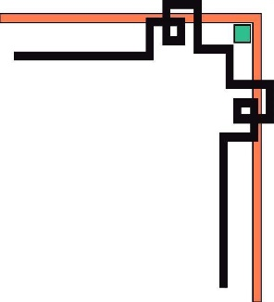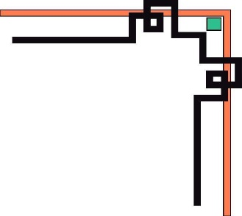

**BỘ LAO ĐỘNG THƯƠNG BINH VÀ XÃ HỘI**

**TRƯỜNG CAO ĐẲNG THỰC HÀNH FPT POLYTECHNIC**



**KĨ THUẬT PHẦN MỀM**

**ĐỀ TÀI: PHẦN MỀM ĐẶT LỊCH CẮT TÓC**



**Giảng viên hướng dẫn:** Nguyễn Hoàng Tiến

**Sinh viên thực hiện:** Lê Hồng Tuyển - PH15504

Đinh Đức Lương - PH13490

Lã Đức Anh – PH15409

Vũ Hữu Hải Đăng – 14199

**Chuyên ngành :** Ứng dụng phần mềm

**Nhận xét của giảng viên :**

Hà Nội, ngày…tháng…năm 2021

*(Kí và ghi rõ họ tên)*

1. Mục lục

Mục lục 3

Lời mở đầu 1

Giải thích thuật ngữ 2

Phần 1. Khảo sát hiện trạng và xây dựng ý tưởng 3

1.1. Khảo sát hiện trạng 3

1.1.1. Khảo sát hiện trạng thực tế các cửa hàng cắt tóc 3

1.1.2. Kết luận khảo sát hiện trạng 7

1.2. Xây dựng ý tưởng 7

1.2.1. Lý do chọn đề tài 7

1.2.2. Phạm vi đề tài 8

1.2.3. Các chức năng của hệ thống 8

1.3. Đối tượng tham gia vào dự án: 9

1.3.1. Mô tả công việc từng thành viên 10

1.3.2. Trelo nhóm 7 10

1.4. Các công cụ và công nghệ 11

1.4.1. Các công cụ được sử dụng trong dự án 11

1.4.2. Các công nghệ sử dụng trong dự án 11

1.4.3. Yêu cầu trình duyệt 11

Phần 2. Phân tích nội dung và thiết kế hệ thống 12

2.1. Phân tích nội dung 12

2.1.1. Ma trận phân quyền 12

2.1.2. Sơ đồ User Case 13

2.1.3. Đặc tả User Case 15

2.2. Phác thảo giao diện 34

2.2.1. Đăng nhập 34

2.2.2. Quên mật khẩu 34

2.2.3. Đổi mật khẩu 35

2.2.4. Quản lý nhân viên 36

2.2.5. Quản lý khách hàng 36

2.2.6. Quản lý đặt lịch cắt tóc 37

2.2.7. Thống kê 37

2.2.8. Lịch sử 38

Phần 3. Xây dựng cơ sở dữ liệu 39

3.1. sơ đồ entity relationship 39

3.2. Sơ đồ ERD 40

3.3. Class diagram 41

Phần 4. Kiểm thử chắc năng 42

4.1. Quá trình kiểm thử 42

4.1.1. Giai đoạn 1: Phân tích yêu cầu và tài liệu đặc tả 42

4.1.2. Giai đoạn 2: phân tích hệ thống và thiết kế nội dung 42

4.1.3. giai đoạn 3: Thực hiện và kiểm thử từng thành phần 42

4.1.4. giai đoạn 4 : kiểm thử 43

4.1.5. giai đoạn 5: cài đặt và bảo trì 43

4.2. Quá trình kiểm thử 43

4.2.1. Chức năng đăng nhập 43

4.2.2. Quên mật khẩu 44

4.2.3. Quản lí nhân viên 44

4.2.4. thống kê tài chính 44

4.2.5. Quản lí hóa đơn 44

4.2.6. Quản lí khách hàng 45

4.2.7. Đăng nhập khách hàng 45

4.2.8. Quản lí đặt lịch 45

4.2.9. Quản lí lịch sử 45

Phần 5. Tổng kết 46

5.1. Thời gian phát triển dự án 46

5.2. Mức độ hoàn thành dự án 46

5.3. Những khó khăn rủi ro gặp phải và cách giải quyết 46

5.4. Những bài học rút ra sau khi làm dự án 47

5.5. Kế hoạch phát triển trong tương lai 47

5.6. Lời cảm ơn 48

Lời mở đầu

Hiện nay với sự phát triển không ngừng của công nghệ thông tin cũng như World Wide Web trong những năm vừa qua ở Việt nam và trên thế giới đem đến khả năng tiềm tàng có thể được ứng dụng để xây dựng nên một hệ thống thương mại điện tử. Có rất nhiều các công ty lớn nhỏ đang nắm bắt và dẫn dắt được sự phát triển công nghệ thông tin tại Việt Nam như: Tập đoàn FPT, Viettel, ... Với các dự án lớn nhỏ được cả nước và thế giới đón nhận trong các mục đích như: quảng bá thông tin sản phẩm và dịch vụ, tạo sự thuận lợi cho khách hàng trong việc tiếp cận và mua sản phẩm ... với mục đích cuối cùng là lợi nhuận.

Như một phần của sự tiện lợi trong việc giao thương giữa người bán và khách hàng, việc xây dựng những ứng dụng giúp quản lý thông tin, trao đổi kết nối hai bên lại với nhau đang được cải tiến hóa và ưa chuộng. Không chỉ qua việc mua bán các loại mặt hàng sản phẩm như các hệ thống lớn đã có như: shopee, tiki, lazada, ... mà người dùng còn muốn thuận lợi trong việc đặt một nơi để ở, vui chơi và giải trí cho một cá nhân hoặc một tập thể.

Với những cá nhân có cùng chung ý tưởng và mục tiêu, mong muốn có thể tạo được một hệ thống website giúp thuận tiện cho người dùng tìm kiếm thông tin về Salons Cắt Tóc tại Việt Nam, đồng thời hỗ trợ đặt lịch và thống kê thu nhập. Nhóm chúng em đã tập trung tìm hiểu và thực hiện đề tài “Website đặt lịch Cắt tóc”.

Giải thích thuật ngữ

|  |  |
| --- | --- |
| **Tên thuật ngữ** | **Giải thích thuật ngữ** |
| Database | Cơ sở dữ liệu |
| Module | Chức năng |
| TK | Thống kê hoặc Tài khoản |
| TK | Tài khoản |
| Admin | Chủ các cơ sở (chủ tiệm salon) |
| Member | Thành viên |
| Designer | Là người phác thảo giao diện bằng Mockup |
| Employee | Nhân viên cơ sở tương ứng |
| Document | Tài liệu dự án, sử dụng trong quá trình xây dựng hệ thống |

1. Khảo sát hiện trạng và xây dựng ý tưởng
   1. Khảo sát hiện trạng
      1. Khảo sát hiện trạng thực tế các cửa hàng cắt tóc

Khảo sát salon tóc của chị Lê Thị Hoài

Số điện thoại: 0396214878

|  |  |
| --- | --- |
| **Câu hỏi** | **Câu trả lời** |
| Quán có bao nhiêu nhân viên | Có 2 |
| Thời gian bắt đầu và thời gian kết thúc làm việc | Thường thì 8h-19h, dịp đặc biệt làm 7h-22h |
| Quán có app đặt lịch đặt lịch online chưa | Chưa, Đa số là khách quen |
| Quán cắt tóc theo combo không | Không, quán cắt tóc theo yêu cầu |
| Ngày thường cắt tóc được cho khoảng bao nhiêu khách | 25-30 khách |
| Khách hàng thường hay phàn nàn về điều gì | Khi đến cắt tóc hay phải đợi ,không được cắt luôn |
| Khách hàng của chị có cách nào đặt lịch cắt tóc với chị không | Có, khách quen sẽ có số điện thoại của chị để đặt lịch |
| Chị có hay bị khách hàng bùng lịch không | Gần như là không, tại vì đa số là khách hàng thường xuyên cắt tóc chị mới cho đặt lịch |
| Khách hàng có được đổi lịch không chị | Có |
| Đổi lịch cắt tóc bằng cách gọi lại cho chị hả | Đúng vậy |
| Nếu có một app đặt lịch cắt tóc, chị sẽ có những yêu cầu gì với nó | Chị có những yêu cầu:   * Giúp chị quản lí nhân viên * Giúp cho khách hàng đặt lịch cắt tóc * Giúp chị tính toán thu nhập của cửa hàng |

Khảo sát salon tóc Lý Hương, địa chỉ km27 Hàm yên, Yên sơn, Tuyên Quang

|  |  |
| --- | --- |
| **Câu hỏi** | **Câu trả lời** |
| Salon của Chị đã mở được lâu chưa ạ? | Chị mở lâu rồi, nhưng chị mới chuyển ra địa điểm mới hiện tại được 2 tháng |
| Salon của mình có mình chị làm hay có thêm nhân viên nào nữa không ạ? | Uh! quán chị có chị là chủ và một số học viên nữa làm, khoảng 5 người. |
| Thời gian hoạt động trong ngày của quán từ mấy giờ ạ? và đến thời gian nào thì quán nghỉ | Bên chị mở cửa từ 7h30 sáng đến 7h tối chị đóng cửa |
| Trung bình một ngày quán có khoảng bao nhiêu lượt khách đến để sử dụng dịch vụ ạ? | Chị cũng không để ý, nhưng tầm khoảng từ 10 – 20 khách. |
| Đối tượng khách hàng mà salon mình nhắm đến là những ai? | Tất cả mọi người, và đa phần là các chị em phụ nữ. |
| Vào những thời điểm nào mà quán đông khách nhất trong năm | Từ tháng 10 và các dịp lễ tết. |
| Những thời điểm đó thì lượng khách đến salon mình để sử dụng dịch vụ có phải chờ lâu không | Có chứ! |
| Vậy trước đến giờ bên mình đã sử dụng một app hay một website nào để giúp các khách hàng muốn đến để sử dụng dịch vụ bên mình đặt lịch online chưa ạ | Chưa, hầu như là người ta dẫn nhau đến , hoặc là đặt lịch qua tin nhắn (Facebook) |
| Ví dụ như bên chúng em làm một cái app để giúp salon mình có thể giải quyết một số vấn đề như là đặt lịch trực tuyến thì chị có yêu cầu nghiệp vụ về app đó không ạ | Nhưng mà thì cái đó còn phải phụ thuộc vào khách hàng, ví dụ như khách người ta có hợp tác với mình không, ví dụ mình có giải pháp nhưng người ta không sử dụng, và khách ở quê người ta đến được lúc nào người ta đến, người ta hay rủ nhau đến. |

Trả lời khảo sát của anh Hoàng Mạnh Cường - Quản lý Chăm sóc Khách hàng tại chuỗi tóc nam 30Shine.

|  |  |
| --- | --- |
| **Câu hỏi** | **Câu trả lời** |
| 1. Cửa hàng cần những thông tin cá nhân gì từ khách đặt lịch? | Khách hàng đặt lịch trước (booking) qua web/ app cần: SĐT, Salon muốn cắt, giờ muốn cắt, Dịch vụ muốn sử dụng  Với các Khách hàng thường có thể đặt trước 4 ngày, Khách hàng Black/ Silver/ Gold member được đặt trước theo thứ tự 5/ 6/ 7 ngày  Em có thể tự trải nghiệm (nhưng không ấn hoàn tất đặt lịch) tại <https://30shine.com/> nhé |
| 2. Cửa hàng có đặt ưu đãi riêng đối với khách hàng đặt trước hay không? | Các Khách hàng booking trước sẽ được ưu tiên nhận/ xếp lịch tới nhân sự trước. Để 30Shine tối ưu sắp xếp nhằm giúp Khách hàng đã booking đến sẽ được phục vụ, tránh chờ lâu. |
| 3. Cửa hàng có cần gọi điện xác nhận khách  đã đặt lịch hay không? | Các Khách hàng có đặt lịch trên 30 phút các bạn Chuyên viên tư vấn (Lễ tân) sẽ gọi Khách để mời Khách qua dùng Dịch vụ đúng giờ (tránh chờ lâu), hướng dẫn đường đi/ chỗ để xe (nếu cần), xác nhận đặt lịch thêm (nếu Khách hàng có ghi chú đi theo nhóm) hoặc hỗ trợ Khách đổi giờ/ huỷ lịch (nếu Khách có việc đột xuất). |
| 4. Bên em muốn tạo giải pháp hạn chế thiệt hại do đặt lịch ảo hoặc đặt lịch ảo với số lượng lớn. Em đưa ra hai phương án. Phương án một: việc tạo ra một chức năng cọc phí dịch vụ trước 10% để giảm thiểu những khách chỉ đặt lịch ảo và sau đó nếu đã là khách hàng thân quen thì sẽ loại bỏ việc cọc phí dịch vụ trước. Phương án hai là cho phép đặt và chấp nhận có thể gặp nhiều khách hàng ảo sau(có gọi điện xác nhận) , sau đó lập danh sách những khách hàng xấu nếu không đến cửa hàng như đã đặt lịch. Nếu các khách hàng trong danh sách xấu này tiếp tục đặt lịch thì gọi điện xác nhận và đặt quy định cần cọc tiền trước. Vậy em xin anh lời đánh giá về hai phương án và tư vấn giải pháp khi gặp tình trạng đặt lịch ảo số lượng lớn. | Khách hàng đã đặt lịch nhưng không đến dùng Dịch vụ:  Cám ơn em vì 2 ý tưởng anh thấy khá hay để giúp team 30Shine có thêm góc nhìn trong việc này.  Quan điểm của 30Shine nói chung & cá nhân anh nói riêng về vấn đề này như sau:  - Về cơ bản các Khách hàng đã biết 30Shine và biết chức năng đặt lịch qua web/ app thì chủ yếu đều muốn dùng Dịch vụ cả. Trên hết không ai muốn mình là người xấu, không ai muốn đã đặt hẹn mà lại không tới, trừ khi có việc đột xuất không tới được mà chưa biết liên hệ tới báo như nào (Phần này tại web có chức năng huỷ lịch/ gọi tổng đài CSKH miễn phí 1800.282830 huỷ lịch).  - Do vậy, 30Shine chưa nghĩ tới nên tạo sự phân biệt nhóm Khách hàng này. Việc các bạn Chuyên viên tư vấn liên hệ từ trước để xác nhận (như mục 3) cũng nhằm mục đích hạn chế việc này, thể hiện sự chủ động quan tâm Khách, tận tâm hỗ trợ nếu Khách cần & cũng rất sớm biết được nếu có thay đổi để dành slot trống phục vụ các Khách hàng khác.  Về chức năng đặt cọc: Như anh có viết ở trên thì việc cọc sẽ chưa phù hợp về phong cách phục vụ 30Shine hướng tới, không phù hợp tâm lý Khách hàng do đang đối xử phần lớn các Khách hàng đặt rồi đến dùng Dịch vụ như những Khách bỏ lịch vậy => rất ảnh hưởng về trải nghiệm Khách hàng, không đúng với phương châm "Lấy Khách hàng là trung tâm" của toàn bộ nhân sự 30Shine. Thêm nữa, việc thanh toán online với đại đa số Khách hàng ở Việt Nam là chưa phổ biến, đặc biệt nhóm Khách KID, Khách trên 50 tuổi; điều này sẽ gây cản trở Khách hàng, giảm tỷ lệ đặt trước, tăng Khách tới Salon mà chưa có lịch gây rối trong Vận hành Salon & tăng thời gian chờ lâu. |
| 5.       Cửa hàng có gặp khó khăn phát sinh gì khi vận hành tính năng đặt lịch cắt tóc qua website không? | Sau 6 năm hoạt động và rất nhiều phiên bản cải tiến tính năng booking trên app và web thì hiện tại 30Shine vẫn liên tục ưu tiên việc cải tiến luồng booking.  Mục đích: Trải nghiệm Khách được tốt nhất. Book nhanh nhất, dễ nhất; thể hiện thông tin Khách cần nhiều nhất (giá Dịch vụ, hướng dẫn đường đi, bãi gửi xe,...) |
| 6.       Cửa hàng nên cho phép khách đặt lịch cắt tóc trước bao nhiêu ngày. | Phần này anh đã trả lời ở câu 1.  Các Khách hàng Black/ Silver/ Gold member phân biệt như nào em tham khảo tại đây nhé: <https://30shine.com/shine-member> |

* + 1. Kết luận khảo sát hiện trạng

Dựa vào quá khảo sát thực tế các salon hair có quy mô tầm nhỏ và vừa, chúng tôi nhận thấy đa phần các salon nhỏ và vừa có từ 2 đến 5 nhân lực, gồm 1 người chủ quản lý và phần còn lại là nhân viên. Phần đa các salon tóc đều chưa sử dụng bất kỳ một app hay một website nào để quản lý việc đặt lịch trực tuyến cho các khách hàng mà họ hướng tới, một số salon chọn việc đặt lịch qua tin nhắn cá nhân , điều đó không tối ưu việc tiết kiệm nhân lực cho quán, khó khăn gặp phải của chủ salon là bị thiếu chủ động cho việc sắp xếp thời gian cho khách hàng đến quán. Việc chưa có một app hay một website đặt lịch dẫn đến vào những thời điểm quán đông khách khiến khách phải chờ đợi rất lâu để sử dụng dịch vụ , điều này dẫn đến việc khách phải chờ quá lâu có thể bỏ về làm giảm doanh thu của quán trong ngày.

*) Dựa vào những khó khăn gặp phải chúng tôi đưa ra những chức năng như :

- Chức năng quản lý khách hàng để giúp người quản trị có thể xem số lượng và thông tin khách hàng đã đặt lịch, xem số lượng và thông tin khách hàng đã hoàn thành(trong ngày, trong tháng ) có thể giúp salon thống kê được lợi nhuận (theo ngày và theo tháng)

- Chức năng quản lý đặt lịch cắt tóc mục đích giúp khách hàng muốn sử dụng dịch vụ của salon có thể chủ động thời gian để không phải chờ đợi lâu khi đến salon, khách hàng còn có thể chọn stylist phục vụ họ .

Và một số chức năng tiện ích khác để có thể khắc phục được những khó khăn mà chủ salon gặp phải khi vận hành quán .

* Chúng tôi quyết định xây dựng lên một website “đặt lịch cắt tóc trực tuyến”.
* Mô hình phát triển : mô hình waterfall
  1. Xây dựng ý tưởng
     1. Lý do chọn đề tài

Qua số liệu khảo sát phía trên thì chúng em mong muốn rằng mọi người có thể tìm kiếm một quán cắt tóc đảm bảo tay nghề cao, chất lượng dịch vụ tốt với giá cả hợp lý. Nếu muốn thì mọi người có thể đặt lịch trước khi đến cắt tóc. Ngày nay công nghệ tiện ngày càng phát triển và bên cạnh đó luôn gắn liền với chúng ta đó là chiếc smartphone, chính vì thế, những tiện ích được tích hợp trong một ứng dụng điện thoại sẽ luôn là điều kiện cần khi tiếp cận đối tượng này. Để đáp ứng điều đó, chúng em đã quyết tâm xây dựng hệ thống đặt lịch online, được chọn stylist theo ý mình, còn có thể được chọn người cắt tóc. Hệ thống cho phép người dùng có thể xem quán cắt tóc với các thông tin: Tên quán, địa chỉ, người cắt, các bước dịch vụ, bảng giá, … Sau đó khi hài lòng với thông tin của quán khách hàng có thể đặt lịch trực tuyến qua mạng (có thể thanh toán trực tiếp hoặc thanh toán qua thẻ ).

* + 1. Phạm vi đề tài

Các đối tượng sử dụng Website đặt lịch cắt tóc là Quản lý của cửa hàng cắt tóc, nhân viên cắt tóc, khách hàng và khách ghé thăm website. Quản lý là người sẽ lắm bắt hầu hết các chức năng của hệ thống.

* + 1. Các chức năng của hệ thống

|  |  |
| --- | --- |
| **Chức Năng** | **Admin** |
| Quản lý tài khoản | - Đăng nhập  - Đăng xuất  - Quên mật khẩu  - Đổi mật khẩu |
| Quản lý nhân viên | -Thêm nhân viên  - Sửa nhân viên  - Xóa nhân viên  - Khóa nhân viên |
| Thống kê tài chính | - Thống kê thu nhập 1 ngày, 1 tháng  - Thống kê thuốc đã dùng (theo lọ)1 ngày, 1 tháng |
| Quản lý hóa đơn | - Thêm hoá đơn  - Sửa hoá đơn  - Xem hoá đơn gồm những thông tin(Tên khách hàng  , Tuổi, giới tính, id nhân viên phục vụ, tên nhân viên phục vụ, ngày giờ cắt, hình ảnh kiểu tóc, tổng tiền) |
| Quản lý khách hàng | -Xem số lượng và thông tin khách hàng đã đặt lịch  -Xem số lượng và thông tin khách hàng đã hoàn thành(trong ngày, trong tháng)  -Xem được độ uy tín của khách hàng  - Nếu khách hoàn thành sẽ đc tăng độ uy tín và nếu lỡ hẹn sẽ bị hạ uy tín tại đây |

|  |  |
| --- | --- |
| **Chức Năng** | **Nhân viên** |
| Quản lý tài khoản | - Đăng nhập  - Đăng xuất  - Quên mật khẩu  - Đổi mật khẩu |
| Quản lý khách hàng | - Xem số lượng và thông tin khách hàng đã đặt lịch (trong ngày , trong tháng)  - Xem số lượng và thông tin khách hàng đã hoàn thành(trong ngày , trong tháng)  - Xem được độ uy tín của khách hàng  - nếu khách hoàn thành sẽ đc tăng độ uy tín và nếu lỡ hẹn sẽ bị hạ uy tín tại đây |

|  |  |
| --- | --- |
| **Chức năng** | **Khách hàng** |
| Quản lý tài khoản | -Nhập số điện thoại , thông tin |
| Quản lý đặt lịch | - Khách hàng đặt lịch cắt  - Khách hàng hủy lịch cắt tóc  - Khách hàng rời lịch cắt tóc  -Cho khách hàng chọn nhân viên cắt tóc  - Khách hàng điền thông tin cá nhân, số điện thoại |
| Quản lý lịch sử | - Xem được thông tin  - Đánh giá sau khi sử dụng dịch vụ |

Phân chia công việc

* 1. Đối tượng tham gia vào dự án:
* Nhóm phát triển dự án
* Deverloper
* Tester
  + 1. Mô tả công việc từng thành viên

|  |  |  |
| --- | --- | --- |
| **Thành viên** | **Mô tả công việc** | **Email** |
| Lê Hồng Tuyển | Phân tích hệ thống,  Thiết kế database, Coder(Back-end) | Tuyenlhph15504@fpt.edu.vn |
| Lã Đức Anh | Design, Document, hỗ trợ code(Front-end) | Anhldph15409@fpt.edu.vn |
| Vũ Hữu Hải Đăng | Document, Tester, coder (Front-End) | Dangvhhph14199@fpt.edu.vn |
| Đinh Đức Lương | Coder chính(Back-end, Front-end) | Luongddph13490@fpt.edu.vn |

* + 1. Trelo nhóm 7

Trello của nhóm: [du an nhóm 7 | Trello](https://trello.com/b/oSOa5sqO/du-an-nh%C3%B3m-7)

* 1. Các công cụ và công nghệ
     1. Các công cụ được sử dụng trong dự án

|  |  |  |  |  |
| --- | --- | --- | --- | --- |
|  |  |  |  |  |
| Work | Excel | Draw.io | Google chrome | Messenger |
|  |  |  |  |  |
| Zalo | Trello | Mockup |  |  |

* + 1. Các công nghệ sử dụng trong dự án

|  |  |  |
| --- | --- | --- |
|  |  |  |
| SqlServer 18 | Visual studio 2019 | Visual code |

* + 1. Yêu cầu trình duyệt

Khuyến khích chạy trên trình duyệt Google Chrome .

1. Phân tích nội dung và thiết kế hệ thống
   1. Phân tích nội dung
      1. Ma trận phân quyền

|  |  |  |  |
| --- | --- | --- | --- |
| **Chức năng** | **Admin** | **Staff** | **Client** |
| Quản lý tài khoản | X | X | X |
| Quản lý nhân viên | X |  |  |
| Quản lý tài chính | X |  |  |
| Quản lý hoá đơn | X |  |  |
| Quản lý khách hàng | X | X |  |
| Quản lý đặt lịch |  |  | X |
| Quản lý lịch sử |  |  | X |

* + 1. Sơ đồ User Case

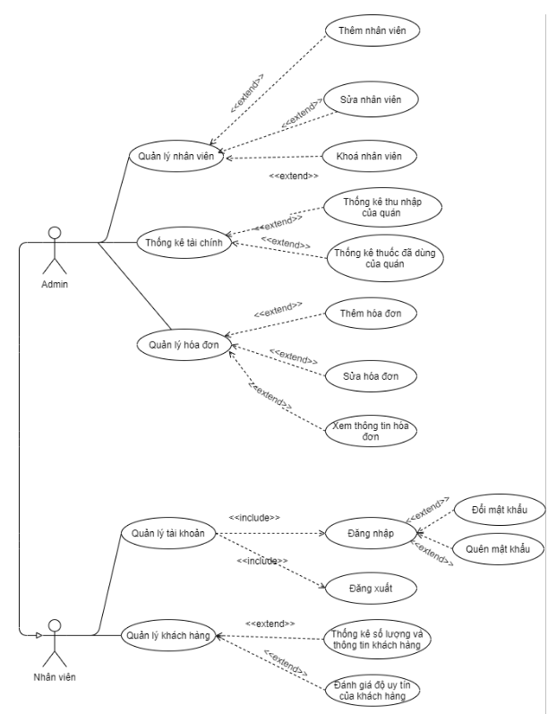

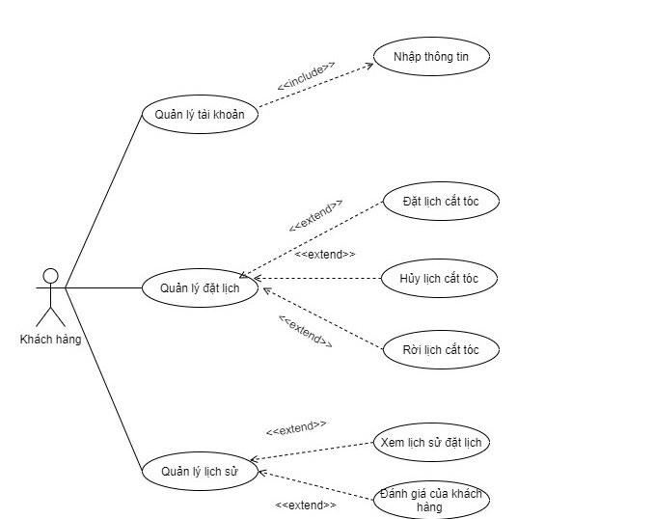

* + 1. Đặc tả User Case

|  |  |
| --- | --- |
| **Use case** | **Nội dung** |
| Tên use case | Đăng nhập |
| Mô tả | Cho phép quản lí, nhân viên đăng nhập vào hệ thống để sử dụng chức năng được gán quyền |
| actor | Quản lí, nhân viên |
| Điều kiện kích hoạt | Khi người dùng chọn chức năng đăng nhập của hệ thống |
| Tiền điều kiện | Người dùng đã đăng kí tài khoản trên hệ thống |
| Hậu điều kiện | Đăng nhập thành công |
| Luồng sự kiện chính | Hiển thị màn hình đăng nhập  Người dùng nhập tên và tài khoản  Hệ thống kiểm tra tài khoản vừa đăng nhập  Đăng nhập thành công và sử dụng đúng chức năng  Kết thúc use case |

* + - 1. Đăng nhập , Quên mật khẩu

Bảng: đăng nhập

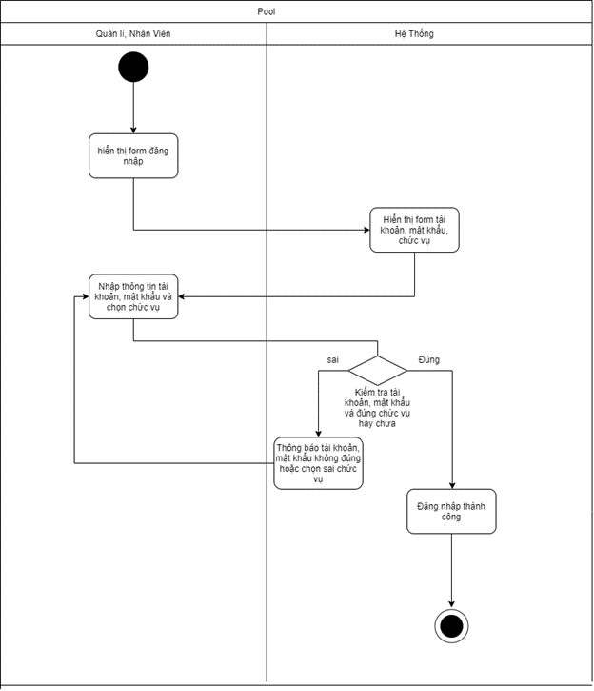

Hình: đăng nhập

|  |  |
| --- | --- |
| **Use case** | **Nội dung** |
| Tên use case | Quên mật khẩu |
| Mô tả | Cho phép quản lí, nhân viên lấy mã xác nhận qua email và đổi mật khẩu |
| actor | Quản lí, nhân viên |
| Điều kiện kích hoạt | Khi người dùng chọn form đăng nhập sẽ có chức năng quên mật khẩu |
| Tiền điều kiện | Người dùng đã đăng kí tài khoản trên hệ thống |
| Hậu điều kiện | Đổi mật khẩu thành công |
| Luồng sự kiện chính | Hiển thị màn hình quên mật khẩu  Người dùng nhập email  Hệ thống kiểm tra email  Gửi mã xác nhận qua email  Nhập email  Hiển thị form nhập mật khẩu mới  Nhập mật khẩu mới  Đăng nhập thành công  Kết thúc use case |

Bảng: quên mật khẩu

Hình: quên mật khẩu

* + - 1. Quản lý hóa đơn

|  |  |
| --- | --- |
| Use case | Nội dung |
| Tên use | Quản lý hoá đơn |
| Mô tả | Cho phép người dùng thêm , sửa , xem chi tiết thông tin hoá đơn , ngày giờ sử dụng dịch vụ, thông tin nhân viên phục vụ khách hàng đó, hình ảnh kiểu tóc khách hàng cắt, và tổng số tiền khách phải trả sau khi sử dụng dịch vụ |
| Actor | Quản lý |
| Điều kiện kích hoạt | Chọn mục quản lý hoá đơn và thực hiện thêm , sửa ,xem hoá đơn. |
| Tiền kiều kiện | Đăng nhập bằng tài khoản Quản lý |
| Hậu điều kiện | Dữ liệu được cập nhật thành công sau khi sử dụng xong các chức năng |
| Luồng sự kiện chính | Đăng nhập vào hệ thống thành công  Chọn mục quản lý hoá đơn  Thực hiện các chức năng thêm hoá đơn, sửa hoá đơn, Xem thông tin hoá đơn  Hệ thống cập nhật lại các thông tin sau khi sử dụng các chức năng.  Kết thúc use-case |

Bảng: quản lý hóa đơn

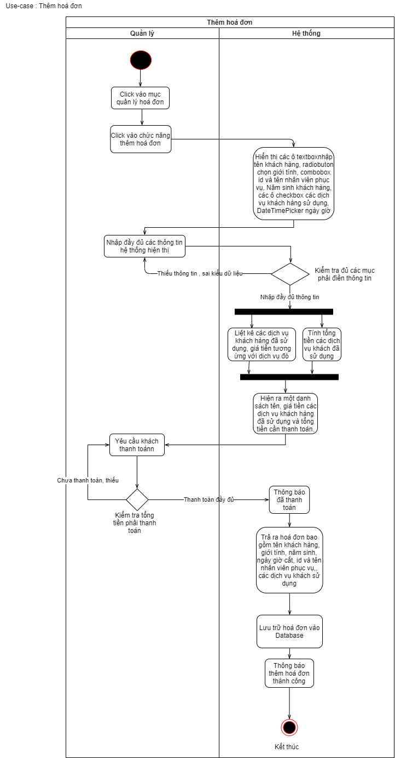

Hình: thêm hóa đơn

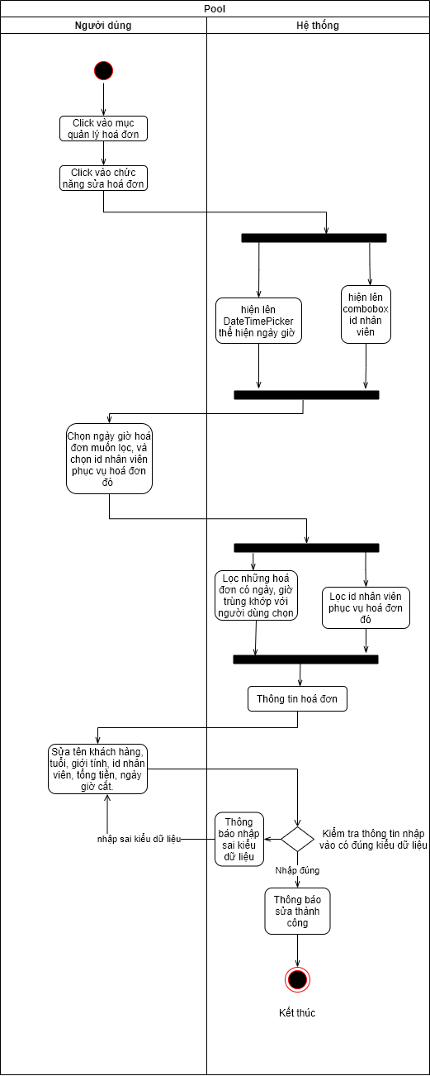

Hình: sửa hóa đơn

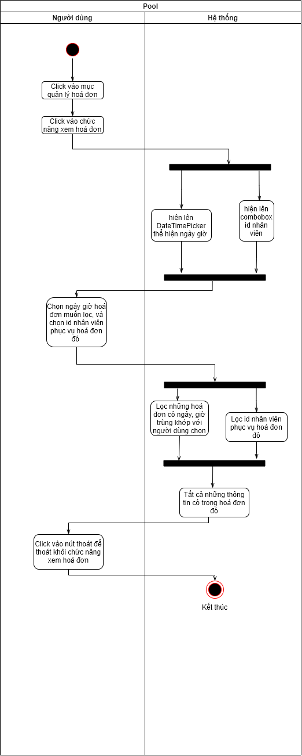

Hình: xóa hóa đơn

* + - 1. Quản lý đặt lịch

|  |  |
| --- | --- |
| Use case | Nội dung |
| Tên use | Quản lý đặt lịch |
| Mô tả | Giúp khách hàng có thể đặt lịch cắt tóc |
| Actor | Khách hàng |
| Điều kiện kích hoạt | Khách hàng đăng nhập bằng số điện thoại của mình |
| Tiền kiều kiện | Phải đăng nhập vào hệ thống với vai trò là Khách hàng |
| Hậu điều kiện | Đặt lịch và hủy lịch |
| Luồng sự kiện chính | Khách hàng đăng nhập  Sau đó điền thông tin  Chọn thời gian muốn dùng dịch vụ  Chọn nhân viên phục vụ  Ghi chú cho cửa hàng  Ấn đặt lịch  Đặt lịch thành công  Kết thúc chương trình |

Bảng: quản lý đặt lịch

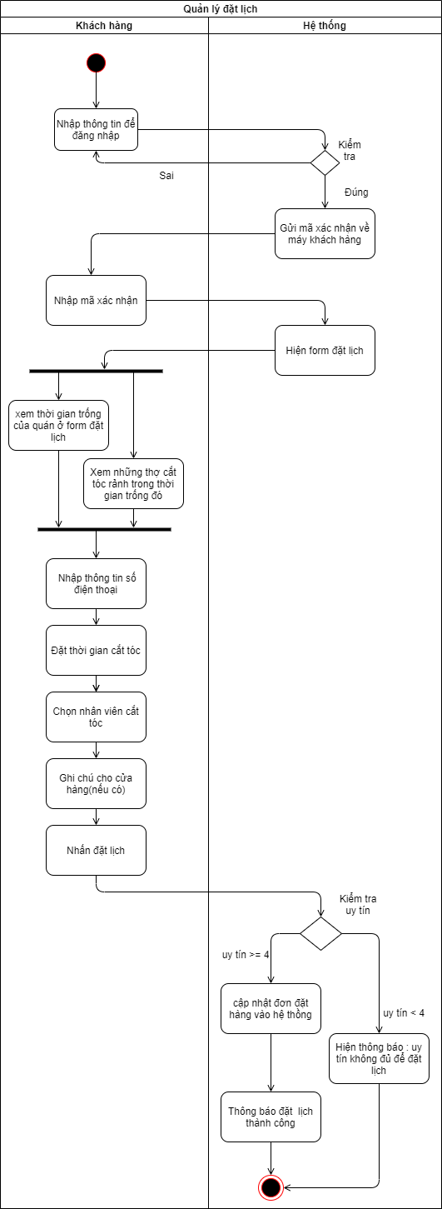

Hình: quản lý đặt lịch

* + - 1. Quản lý nhân viên

|  |  |
| --- | --- |
| Use case | Nội dung |
| Tên use | Quản lý nhân viên |
| Mô tả | Admin có thể xem, sửa, khóa nhân viên |
| Actor | Admin |
| Điều kiện kích hoạt | Chọn mục quản lý nhân viên, thực hiện thêm, sửa, khóa nhân viên |
| Tiền kiều kiện | Phải đăng nhập vào hệ thống với vai trò là admin |
| Hậu điều kiện | Dữ liệu được cập nhật thành công sau khi sử dụng xong các chức năng |
| Luồng sự kiện chính | Admin đăng nhập  Nhấn vào quản lý nhân viên  Hiện lên form quản lý nhân viên  Thực hiên thêm, sửa, khóa |

Bảng: quản lý nhân viên

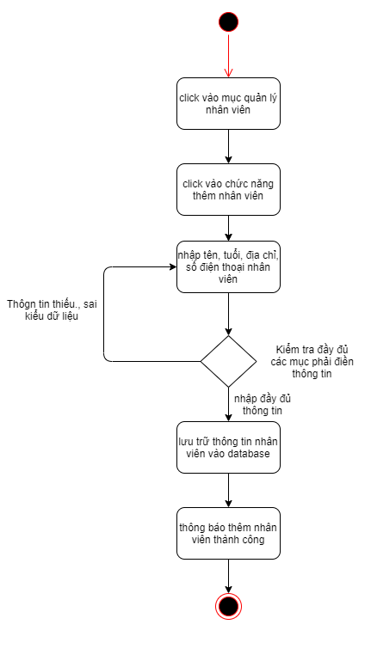

Hình: quản lý nhân viên

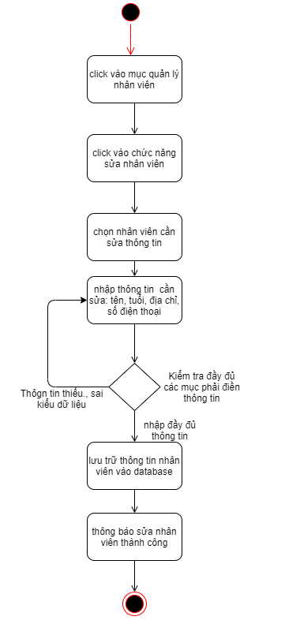

Hình: sửa thông tin nhân viên

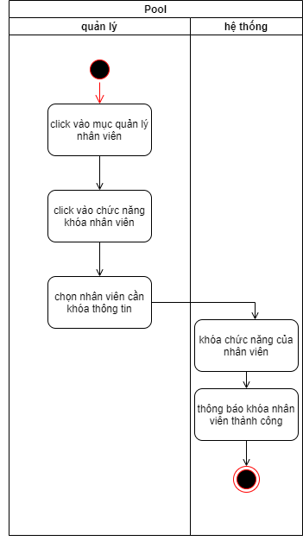

Hình: khóa nhân viên

* + - 1. Quản lý khách hàng

|  |  |
| --- | --- |
| Use case | Nội dung |
| Tên use | Quản lý khách hàng |
| Mô tả | Nhân viên có thể xem thông tin khách hàng đã đặt lịch, khách hàng đã hoàn thành dịch vụ |
| Actor | Nhân viên |
| Điều kiện kích hoạt | Chọn mục quản lý khách hàng |
| Tiền kiều kiện | Phải đăng nhập vào hệ thống với vai trò là nhân viên |
| Hậu điều kiện | Hiển thị thông tin về khách hàng đặt lịch, khách hàng đã hoàn thành dịch vụ |
| Luồng sự kiện chính | Nhân viên đăng nhập  Nhấn vào quản lý khách hàng  Hiện lên form quản lý khách hàng đã đặt lịch, khách hàng đã hoàn thành dịch vụ. |

Bảng: quản lý khách hàng

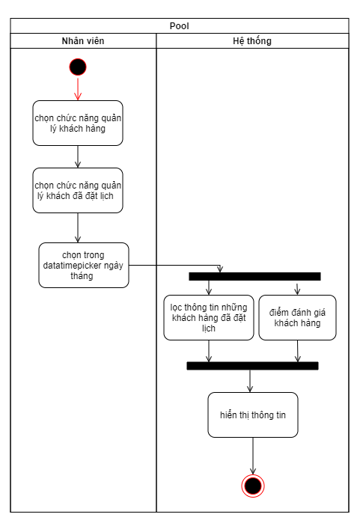

Hình: quản lý khách hàng đã đặt lịch

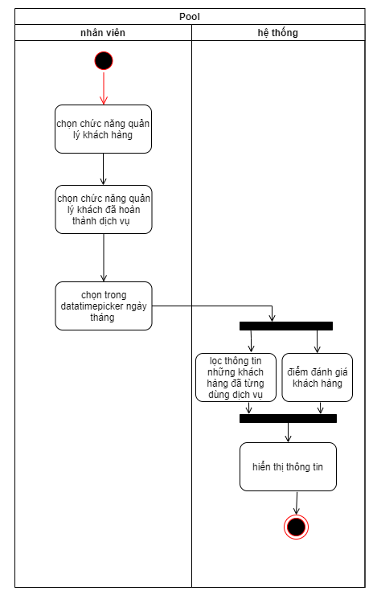

Hình: quản lý khách hàng đã hoàn thành dịch vụ

* + - 1. Quản lý lịch sử

|  |  |
| --- | --- |
| Use case | Nội dung |
| Tên use | Quản lý lịch sửa |
| Mô tả | Khách hàng có thể xem lịch sử cắt tóc của mình |
| Actor | Khách hàng |
| Điều kiện kích hoạt | Khách hàng đăng nhập bằng số điện thoại của mình |
| Tiền kiều kiện | Phải đăng nhập vào hệ thống với vai trò là Khách hàng |
| Hậu điều kiện | Xem lịch sử |
| Luồng sự kiện chính | Khách hàng đăng nhập  Nhấn vào lịch sử  Hiện lên form quản lý lịch sử  Xem lịch sử của mình  Đánh giá của mình đối với tiệm cắt tóc |

Bảng: quản lý lịch sử

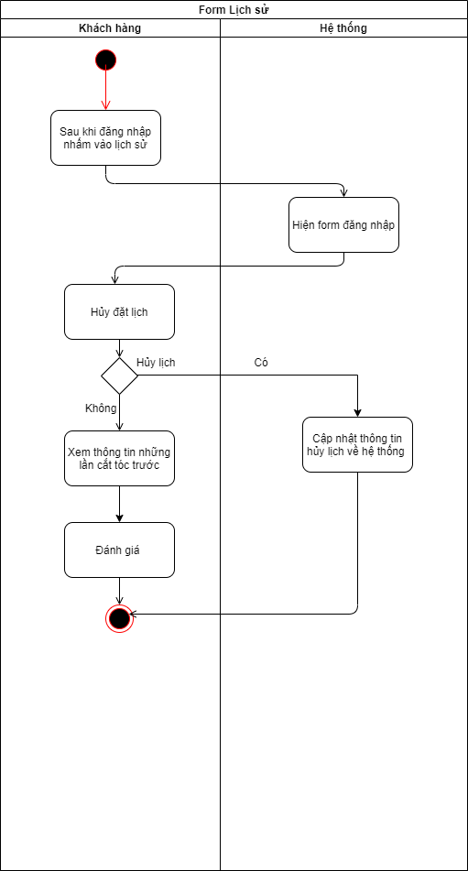

Hình: lịch sửa đặt lịch

* 1. Phác thảo giao diện
     1. Đăng nhập

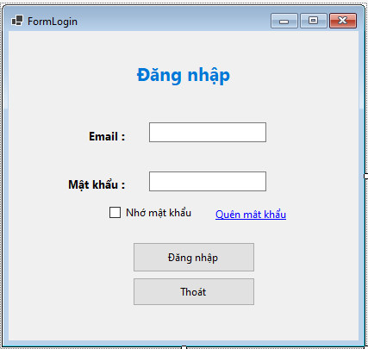

* + 1. Quên mật khẩu

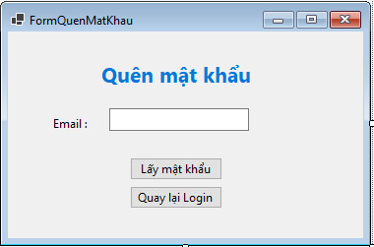

* + 1. Đổi mật khẩu

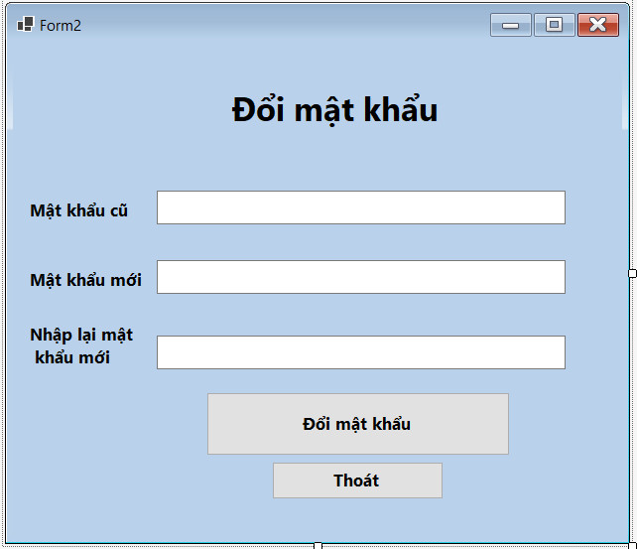

* + 1. Quản lý nhân viên

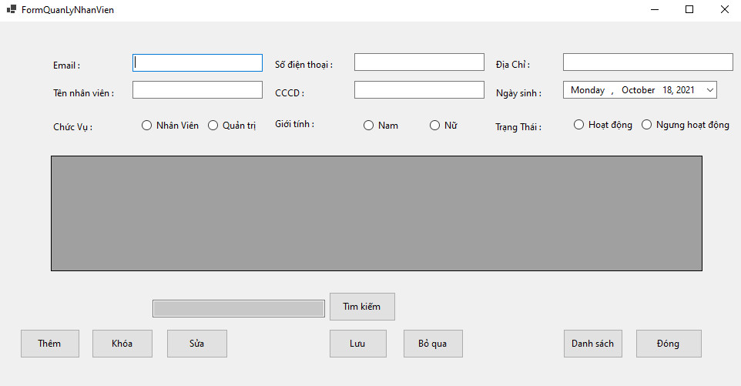

* + 1. Quản lý khách hàng

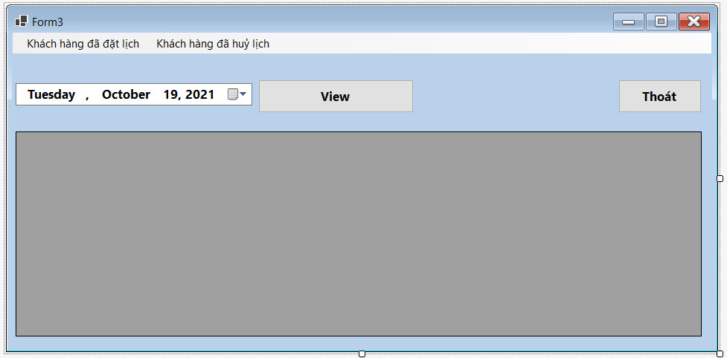

* + 1. Quản lý đặt lịch cắt tóc

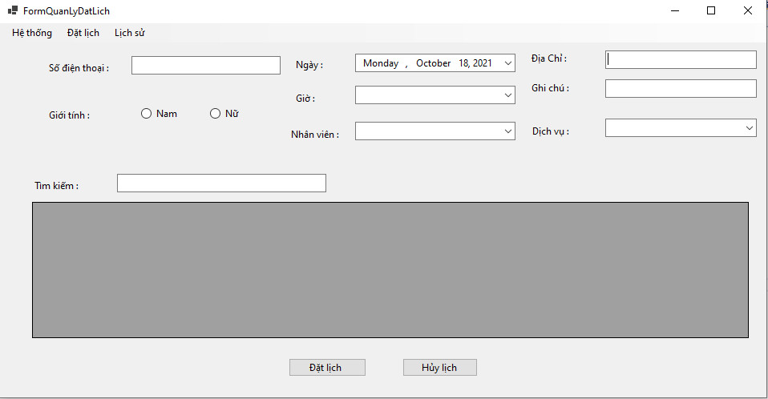

* + 1. Thống kê

* + 1. Lịch sử

1. Xây dựng cơ sở dữ liệu
   1. sơ đồ entity relationship

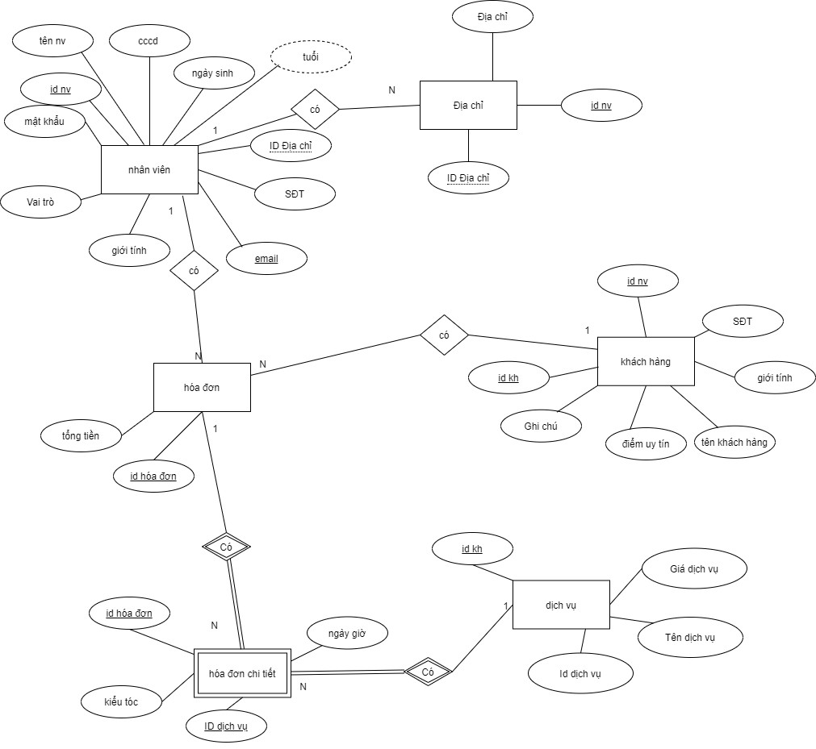

* 1. Sơ đồ ERD

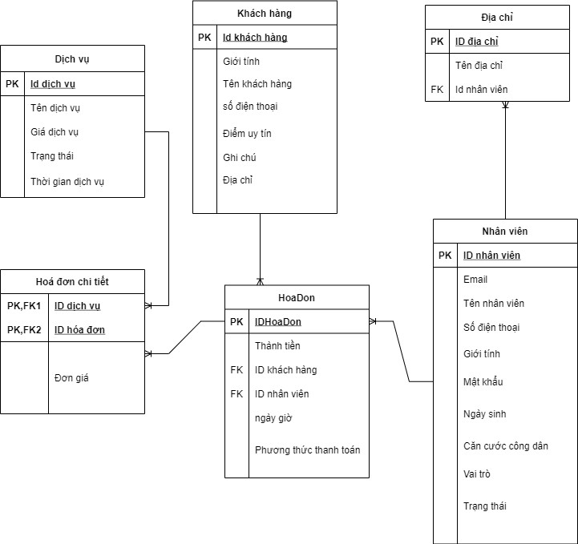

* 1. Class diagram

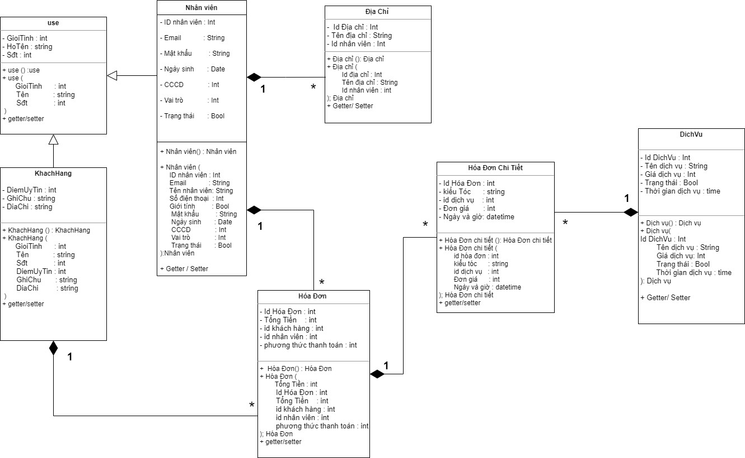r

ư

1. Kiểm thử chắc năng
   1. Quá trình kiểm thử

* + 1. Giai đoạn 1: Phân tích yêu cầu và tài liệu đặc tả
* Xác định những yêu cầu liên quan đến chức năng và phi chức năng mà hệ thống phần mềm cần có
* Nắm được tất cả các yêu cầu
* Thảo luận và hướng dẫn để hiểu các yêu cầu
* Thực hiện thử nghiệm các yêu cầu để đảm bảo rằng các yêu cầu có thể kiểm chứng được hay không
* Cần sự tham gia tích cực của khách hàng và kết thúc bằng một tài liệu đặc tả
* Tài liệu đặc tả là nền tảng cho các hoạt động tiếp theo cho đến kết thúc dự án
  + 1. Giai đoạn 2: phân tích hệ thống và thiết kế nội dung
* Thảo luận làm thế nào để hệ thống phần mềm đáp ứng những yêu cầu của khách hàng
* Theo yêu cầu và tạo ra thiết kế
* Thảo luận về yêu cầu phần cứng và phần mềm
* Tài liệu thiết kế
  + 1. giai đoạn 3: Thực hiện và kiểm thử từng thành phần
* Theo thiết kế tạo ra các chương trình / code
* Tích hợp code cho các giai đoạn tiếp theo
* Tích hợp unit tested code và kiểm tra nó để đảm bảo nó hoạt động như mong đợi
* Thực hiện tất cả các hoạt động thử nghiệm để đảm bảo hệ thống đáp ứng yêu cầu
* Trong trường hợp bất thường, báo cáo
* Theo dõi tiến độ về kiểm tra thông qua các công cụ như số liệu truy xuất nguồn gốc
* Báo cáo hoạt động thử nghiệm
  + 1. giai đoạn 4 : kiểm thử
* Kiểm thử tích hợp cho nhóm các thành phần kiểm thử toàn hệ thống
* Khâu cuối cùng là nghiệm thu của khách hàng là chính để xác định hệ thống phần mềm có đáp ứng yêu cầu của họ hay không
  + 1. giai đoạn 5: cài đặt và bảo trì
* Chắc chắn rằng ứng dụng đang chạy và chạy trong môi trường tương ứng
* Cài đặt cấu hình cho và đào tạo cho khách hàng
* Sửa chữa những lỗi phần mềm nếu có
* Có thể phát triển những thay đổi mới được khách hàng yêu cầu ( sửa hay thêm bớt chức năng , đặc điểm của hệ thống,…)
  1. Quá trình kiểm thử
     1. Chức năng đăng nhập

* + 1. Quên mật khẩu

* + 1. Quản lí nhân viên

* + 1. thống kê tài chính

* + 1. Quản lí hóa đơn

* + 1. Quản lí khách hàng

* + 1. Đăng nhập khách hàng

* + 1. Quản lí đặt lịch

* + 1. Quản lí lịch sử

1. Tổng kết
   1. Thời gian phát triển dự án

Thời gian phát triển dự án: Từ ngày 13/9/2021 đến ngày 20/10/2021

* 1. Mức độ hoàn thành dự án

Hoàn thành 95,5% , Hoàn thành tất cả các mục tiêu trong dự án đã đề ra

* 1. Những khó khăn rủi ro gặp phải và cách giải quyết

|  |  |
| --- | --- |
| Những khó khăn gặp phải | Cách giải quyết |
| - Khó khăn trong việc đi khảo sát trong tình hình dịch bệnh đang diễn biến rất phức tạp, Đặc biệt là chỉ thị 16 được bộ y tế đưa ra về việc quản lý chặt chẽ việc giãn cách xã hội. | - Liên hệ với đối tượng khảo sát trong dự án đã đề ra bằng hình thức online thông qua những ứng dụng như email, messenger, zalo, facebook. Thuyết phục họ trả lời những câu hỏi mình nêu ra |
| - Những người trả lời khảo sát đa phần là những người chủ salon tóc họ không có chuyên môn và một sự hiểu biết nhất định về Ứng dụng phần mềm và mô hình đặt lịch cắt tóc, quản lý cửa hàng bằng app. | - Giải thích và lấy những ví dụ cụ thể về những giải pháp công nghệ hiện nay được những salon tóc trong nước áp dụng để thuận tiện việc tối ưu hoá việc đặt lịch cắt tóc , và thuận tiện cho việc quản lý và vận hành salon tóc. |
| - Do tình hình dịch bệnh cho nên những thành viên trong nhóm không được gặp mặt trực tiếp để có thể trao đổi những công việc cần , và phải làm. Khó khăn trong việc giúp đỡ lần nhau trong công việc. | - Chúng tôi giải quyết khó khăn này bằng cách sư dụng những ứng dụng phòng họp như google meet để có thể họp nhóm, phân chia công việc cho từng thành viên, cũng là nơi để các thành viên có thể giúp đỡ lẫn nhau khi gặp phải một vấn đề nào đó khó giải quyết. Gửi thông tin và dữ liệu cho nhau qua ứng dụng zalo , messenger. |
| - Những thành viên trong khi làm dự án có thể phải hoãn lại công việc khoảng 1-2 ngày để thực hiện việc tiêm chủng vaxcin-Covid-19. Làm chậm tiến độ của dự án , dẫn đến ảnh hưởng đến những thành viên khác trong nhóm. | - Để giải quyết vấn đề nêu trên, Nhóm chúng tôi đã đưa ra một quy định nhỏ là nếu ai có lịch phải đi tiêm phải thông báo trong group nhóm cho các thành viên được biết, và các thành viên sẽ chia nhau giúp đỡ phần việc của người đó sao cho tiến độ hoàn thành công việc được đảm bảo, không ảnh hưởng đến tiến độ dự án. |
| - Vì là lần đầu tiên làm tài liệu cho một dự án cho nên những kinh nghiệm còn chưa có , Những lỗi phát sinh trong khi làm dự án còn nhiều . | - Tham khảo những tài liệu dự án trên mạng, các thầy cô, các anh chị khoá trước để biết rõ hơn về những mục và những thứ cần có trong một bản tài liệu dự án . |

f

* 1. Những bài học rút ra sau khi làm dự án

- Trong quá trình xây dựng và làm dự án này chúng em đã đúc kết được rất nhiều kinh nghiệm cho bản thân :

Học được cách nói chuyện với khách hàng để lấy những thông tin, những nghiệp vụ cần thiết cho một dự án

Biết cách điều hành một team phát triển phầm mềm

Biết cách tổ chức và phân công công việc cho từng thành viên trong team

Làm việc có tổ chức và kế hoạch

Rèn luyện kỹ năng phản biện

Duy trì được thói quen họp tổng kết những công việc đã hoàn thành vào những buổi trưa và tối.

Cải thiện được kỹ năng giao tiếp và giải quyết các xung đột giữa các thành viên trong nhóm

Quản lý được công việc, tiền trình của một dự án, nắm được cách tổ chức và cách đàm phán ý kiến, lập kế hoạch làm việc hiệu quả

Học được cách lắng nghe những ý kiến của người khác, chọn lọc ra những ý kiên hay và có tính ứng dụng cao vào dự án

* 1. Kế hoạch phát triển trong tương lai

Dự án : Quản lý Bán hàng

Trong tương lai chúng tôi sẽ tìm hiểu và phát triển ra một phần mềm mới mà nó có inhững tính năng vượt trội giải quyết được những khó khăn gặp phải của các cửa hàng nói chung. Phần mềm sẽ được phát triển theo hướng là một app quản lý bán hàng được cài đặt trên chính chiếc điện thoại của các bạn . Nó vừa thuận tiện vừa có thể chủ động được việc quản lý cửa hàng mọi lúc mọi nơi.

* 1. Lời cảm ơn

Dù học tập online còn gặp một vài khó khăn so với trực tiếp trên giảng đường nhưng các sinh viên chúng em vẫn được thầy giảng viên Nguyễn Hoàng Tiến tận tình chỉ dạy không chỉ về kiến thức mà còn là thao tác nghiệp vụ thực tế.

Bài báo cáo còn nhiều thiếu sót , chúng em mong nhận được sự đánh giá góp ý của thầy và các bạn sinh viên khác để chúng em rút kinh nghiệm và hoàn thiện hơn.